**Linksextremismus**

* **Hohes Gewaltpotential in linksextremistischer Szene**
* **AfD wird für gewaltorientierte Linksextremisten immer mehr zum zentralen politischen Feindbild**
* **Die Aktionsfelder „Antifaschismus“ und „Antirassismus“ greifen im Kontext der Islam- und Asyldiskussion ineinander (Aktionsfeld „Antifra“)**

**Hohes** **Gewaltpotenzial in der linksextremistischen Szene**

Im Kontext der Asyldebatte und der damit verbundenen Aktivitäten rechtsextremistischer und rechtspopulistischer Parteien und Gruppierungen ist in der bayerischen linksextremistischen Szene das Gewaltpotenzial angewachsen. Im Jahr 2015 wurde mit insgesamt 122 linksextremistisch motivierten Gewalttaten in Bayern ein neues Höchstniveau erreicht. Mehr als die Hälfte der Gewalttaten wurden im Zusammenhang mit Protesten gegen Versammlungen rechtsextremistischer und rechtspopulistischer Parteien und Gruppierungen begangen. Die bislang für das Jahr 2016 vorliegenden Zahlen lassen zwar einen leichten Rückgang der Gewalttaten im Vergleich zum Vorjahr erkennen. So wurden in den ersten fünf Monaten des Jahres in Bayern 30 linksextremistische Gewalttaten, darunter 23 Körperverletzungsdelikte und sechs Widerstandshandlungen, registriert. Zugleich werden jedoch zunehmend Straftaten wie Sachbeschädigungen und Schmierereien begangen, die der Einschüchterung des politischen Gegners dienen sollen.

**AfD als zentrales Feindbild**

Die AfD wird von gewaltorientierten Linksextremisten mehr und mehr als zentrales politisches Feindbild wahrgenommen, da sie in der öffentlichen Wahrnehmung derzeit präsenter ist als rechtsextremistischen Parteien wie z. B. NPD, Der Dritte Weg oder DIE RECHTE. Linksextremisten ordnen die AfD als „faschistisch“ ein. Dadurch sehen sich Linksextremisten selbst legitimiert, auch mit Straf- und Gewalttaten gegen die Partei sowie deren Mitglieder und Funktionäre vorzugehen.

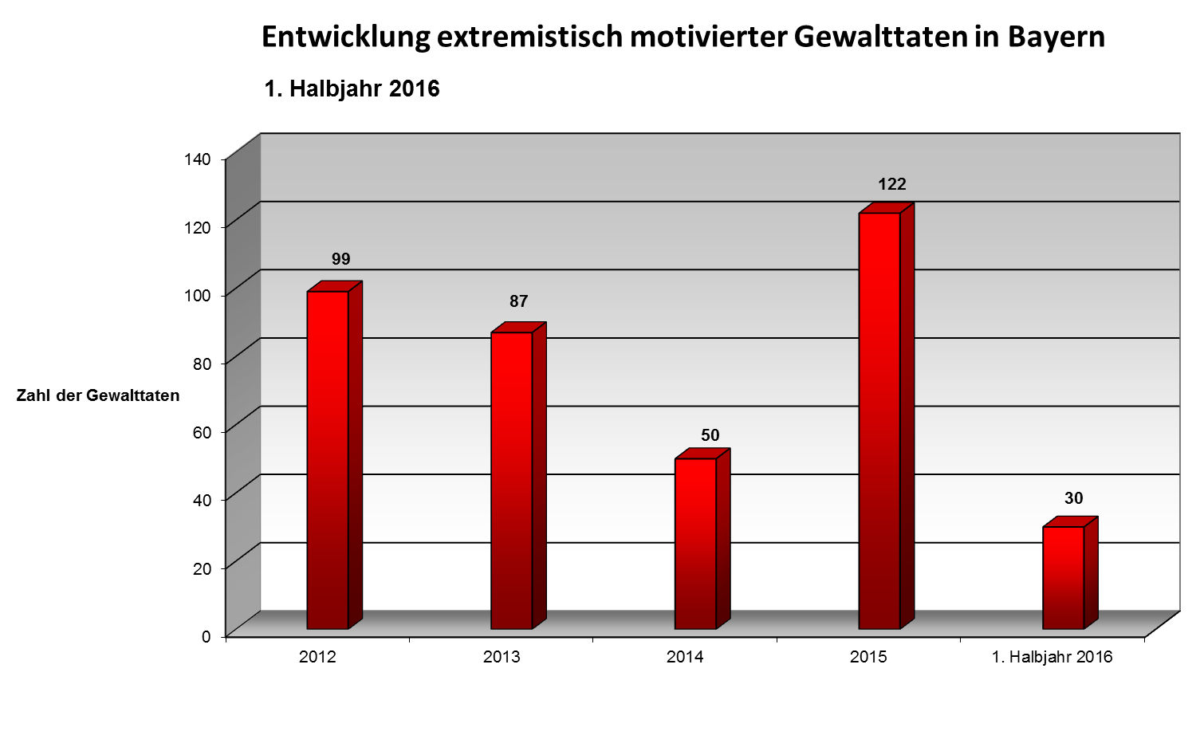

**Aktionen gegen die AfD in Bayern**

Am 25. Februar beabsichtigte eine mit der AfD sympathisierende Person eine politische Veranstaltung mit der Fragestellung „Die AfD – eine extrem rechte Partei?“ in Regensburg zu besuchen. Nachdem ihr der Eintritt verweigert und Handyaufnahmen vom Gebäude unterbunden wurden, wurde auf sie eingeschlagen uns sie mit Pfefferspray besprüht. Eine weitere mit einer schwarzen Sturmhaube vermummte Person kam hinzu und griff ebenfalls an.

Am 20. April wurde der Vorsitzende einer der AfD nahestehenden Studentischen Vereinigung bei einer Sitzung des Studierendenparlaments der LMU München attackiert. Eine Gruppe von rund 30 Personen mit Transparenten und Parolen beleidigte ihn unter anderem mit „Du Nazi“-Rufen, zudem wurde er getreten und geschubst. Nachdem er sich aus dem Universitätsgebäude entfernt hatte, wurde er weiter verfolgt. Eine Person malte ihm von hinten ein Anarcho-A auf die Jacke.

An der Gegendemonstration zu einer Versammlung der AfD am 13. März in Nürnberg beteiligten sich neben 200 Personen aus dem demokratischen Spektrum auch rund 150 Linksextremisten, darunter gewaltorientierte Autonome. Nachdem opponierende Linksextremisten zunächst versuchten, den Teilnehmern der AfD-Versammlung den Zugang zu versperren, wollten ca. 30 Personen zur Aufzugsstrecke der AfD-Veranstaltung gelangen. Dabei durchbrachen sie eine Absperrung und konnten nur unter Einsatz unmittelbaren Zwangs durch die Polizei am Weiterkommen gehindert werden. Vier Personen gelang der Durchbruch bis zur nächsten Absperrung, wo sie trotz Widerstands vorläufig festgenommen wurden.

**Ausschreitungen bei AfD-Parteitag in Stuttgart**

Zu schweren Ausschreitungen kam es im Zusammenhang mit dem AfD-Parteitag am 30. April und 1. Mai in Stuttgart. Gegendemonstranten verübten in den Morgenstunden des 30. April zahlreiche Straftaten und gingen gewaltsam gegen Polizeibeamte vor. Teilweise vermummte Personen blockierten Straßen – darunter auch eine Autobahn – und entzündeten Autoreifen.

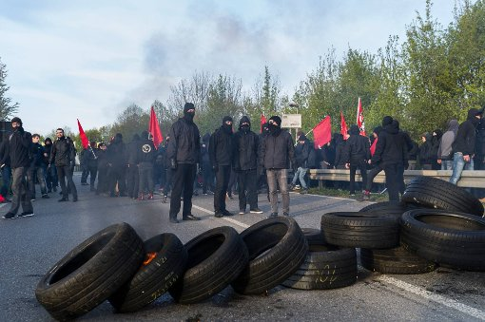

Foto: picture alliance / NurPhoto

Um die Stürmung der Veranstaltungsörtlichkeit zu verhindern, musste die Polizei Schlagstöcke und Pfefferspray einsetzen. An den Protesten nahmen rund 1.000 gewaltorientierte Linksextremisten teil. Es kam zu insgesamt 600 freiheitsentziehenden Maßnahmen, acht Polizeibeamte wurden verletzt. Im Vorfeld hatten auch bayerische autonome Zusammenschlüsse wie die Münchner Gruppe deconstruct reality und die anarchistische Gruppe lava muc für die Teilnahme an der Demonstration in Stuttgart geworben.

Die Münchner Gruppierung Antifa-NT beteiligte sich nach eigenen Angaben mit rund 100 Aktivisten an den Protesten in Stuttgart. Im Aufruf: „München fährt nach Stuttgart“ hatte u. a. Antifa-NT „zur Verhinderung des Parteitags“ und zu „Blockaden“ aufgefordert. Das linksextremistische „…ums Ganze!“-Bündnis, dem Antifa-NT angehört, schrieb in einem im März veröffentlichten Kampagnentext: „Der Kampf gegen die AfD muss immer auch der Kampf gegen die Grundkonstanten von Staat, Nation und Kapital sein (…)“.

**„Outing“-Aktionen gegen AfD-Mitglieder**

Aktionen von Linksextremisten gegen die AfD folgen oft den „klassischen“ Antifa-Mustern. So kommt es auch in Bezug auf die AfD zu sogenannten „Outing“-Aktionen, bei denen Mitglieder der Partei in ihrem Umfeld „geoutet“ werden, indem ihre personenbezogenen Daten veröffentlicht werden. Ebenso werden Wohnhäuser von Parteimitgliedern „markiert“. Dabei werden – meist in Form von Farbschmierereien – Sachbeschädigungen an den Wohnhäusern von AfD-Mitgliedern und Funktionären verübt.

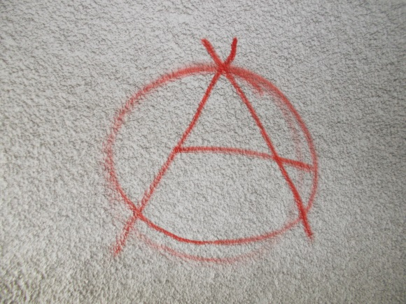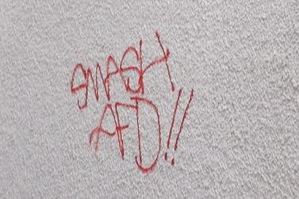

Foto: Bay.Polizei

Foto: Bay.Polizei

So wurde die Hausfassade der AfD-Kreisvorsitzenden in Deggendorf in den frühen Morgenstunden des 17. Juni großflächig mit einem mit Teer und Lehm gefüllten Feuerlöscher besprüht. Der Geschädigte ist auf der so genannten „Leaking“-Liste mit den Daten der Delegierten des AfD-Bundesparteitags enthalten, die auf einer von Linksextremisten genutzten Internetplattform veröffentlicht wurde. Das Wohnhaus einer weiteren Person in München, die ebenfalls in dieser Liste aufgeführt ist, war bereits in der Nacht des 12. Mai Ziel einer Sachbeschädigungsaktion. Dort wurden ein „Antifa“-Zeichen und der Schriftzug „Smash AfD“ angebracht, zudem wurden mit schwarzer Farbe gefüllte Glasflaschen an die Fassade geworfen.

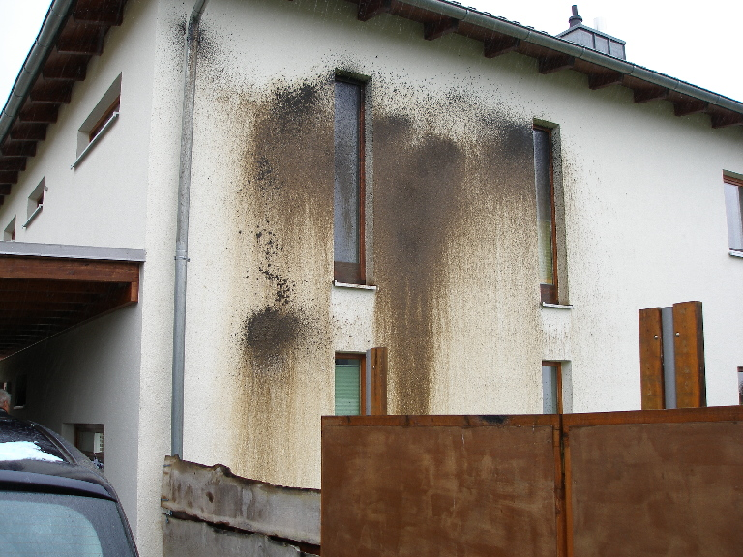

Foto: Bay.Polizei

**Sachbeschädigungen an öffentlichen Gebäuden**

Auch öffentliche Gebäude und Gaststätten, die der AfD zur Verfügung gestellt wurden, waren Ziel linksextremistisch motivierter Sachbeschädigungsdelikte. Ende April zerstörten Unbekannte die Türe einer Gaststätte in München mit Sekundenkleber. In einer Tatbekennung, die auf einer von Linksextemisten genutzten Webseite veröffentlicht wurde, wird die Straftat von einer „Antifaschistischen Front Sendling“ mit Veranstaltungen der AfD begründet, die in der Gaststätte stattfanden. So heißt es dort: „Wir haben aber keine Böcke auf Nazimist in unserem Viertel, deswegen haben wir die Türschlösser verklebt. Wer Nazis beherbegt muss Stress mögen!“ (Fehler aus Original übernommen).

In Nürnberg kam es Ende Mai zu erheblichen Sachbeschädigungen an der Meistersingerhalle. Im Nachgang wurde durch ein Selbstbezichtigungsschreiben ein Zusammenhang hergestellt mit der Nutzung der Veranstaltungsörtlichkeit durch die AfD. Mehrere Doppelglasfenster an dem Gebäude wurden beschädigt, vier davon komplett durchschlagen. Zudem wurden Sachbeschädigungen durch das Anbringen roter Farbe verübt. In dem Selbstbezichtigungsschreiben hieß es: „Am Dienstagabend haben wir an der Meistersingerhalle mit Farbe und Steinen attackiert. damit wollen wir auf das erneute zur Verfügung stellen der Halle für eine AFD-Veranstaltung hinweisen“(Fehler aus Original übernommen).

**„Antifra“ als neues Hauptaktionsfeld von Linksextremisten**

Gewalt ist aus der Sicht autonomer Linksextremisten eine „legitime“ Reaktion auf einen angeblich „faschistischen Staat“ und einen empfundenen „Rechtsruck“. Aus ihrer Perspektive gelten Menschenrechte, insbesondere für tatsächliche und vermeintliche Rechtsextremisten, aber auch für Polizisten nur eingeschränkt. Insbesondere gegen letztere sinkt die Hemmschwelle seit Jahren. Szeneangehörige nehmen zum Teil schwere Körperverletzungen billigend in Kauf. Im 1. Halbjahr 2016 waren allein 19 von 30 Gewalttaten gegen Polizeibeamte gerichtet, im Vorjahr waren es 86 von 122 Gewalttaten.

Den breiten gesellschaftlichen Konsens gegen den Rechtsextremismus nutzen Linksextremisten für ihre politischen Ziele, die weit über die Bekämpfung des Rechtsextremismus hinausreichen. So beinhaltet Antifaschismus im linksextremistischen Sinn immer auch die Ablehnung der Staats- und Gesellschaftsordnung der Bundesrepublik Deutschland.

Linksextremisten ermächtigen sich selbst zu entscheiden, wer „rechts“, also in ihrem Sprachgebrauch „Faschist“ oder „Rassist“ ist. Insbesondere gewaltorientierte Linksextremisten nutzen die Selbstdefinition einer Person als „Faschist“, um ihre „Aktionen“ zu legitimieren, zu denen auch Straf- und Gewalttaten zählen. Mit ihren Aktionen gegen den sogenannten „politischen Gegner“ lehnen Linksextremisten die Unteilbarkeit von Grundrechten wie Meinungs- und Demonstrationsfreiheit ab, die sie den von ihnen definierten politischen Gegnern nicht zuerkennen wollen.

Im Kontext der Islam- und Asyldiskussion findet derzeit eine Vermengung der Aktionsfelder „Antifaschismus“ und „Antirassismus“ statt. Szene-intern wird von „Antifra“ als Kombination aus den beiden Begrifflichkeiten gesprochen.

Während beim Antifaschismus die Offensive gegen tatsächliche oder szenedefinierte Rechtsextremisten im Vordergrund steht, bezieht sich das Aktionsfeld Antirassismus vor allem auf die Asylthematik und damit zusammenhängende politische Entwicklungen. Linksextremisten versuchen aus antistaatlicher Motivation, die staatlichen Institutionen zu diskreditieren, indem sie deren Aktivitäten im Zusammenhang mit der Asylthematik als rassistisch motiviert darstellen. Das staatliche System wird von Seiten militanter Linksextremisten generell als „strukturelle Gewalt“ empfunden, die entsprechend bekämpft werden müsse. Die Gewalt militanter Linksextremisten richtet sich sowohl gegen staatliche Symbole und Einrichtungen als auch gegen staatliches Personal. „Antifas & Antiras, vereinigt Euch!“, schreibt das linksextremistische „…ums Ganze"-Bündnis und spricht von einer „Menge unterschiedlicher Aktivitäten“, deren es bedürfe, um den „Rechtsruck zur Renovierung der Festung Europa und den Wiederaufbau nationaler Grenzen“ zu „stoppen“.

Das Aktionsfeld „Antifra“ wird die Aktivitäten der linksextremistischen Szene mittelfristig weiter prägen. Es ist grundsätzlich von einer hohen Gewaltbereitschaft von Linksextremisten auszugehen, insbesondere wenn diese dem politischen Gegner oder der Polizei gegenüberstehen.